Cuốn sách đặc biệt cho ta thêm tự tin trong cuộc sống
Nỗi sợ ư? Chắc hẳn chúng ta ai cũng “sở hữu” nó… Và nỗi sợ của mỗi người là khác nhau, có những người sợ những thứ vô cùng nhỏ bé như một con gián hay một con nhện, lại cũng có những người sợ những điều tưởng chừng quá to lớn như tận thế, diệt vong,… Thế nhưng cách ta đối mặt với sợ hãi mới là điều thực sự quan trọng. Vậy hãy để cuốn sách “Cô nàng Online” của nữ nhà văn Zoe Sugg đưa ra cho tôi và bạn một cách giải quyết mà tôi cho là tuyệt vời nhất.
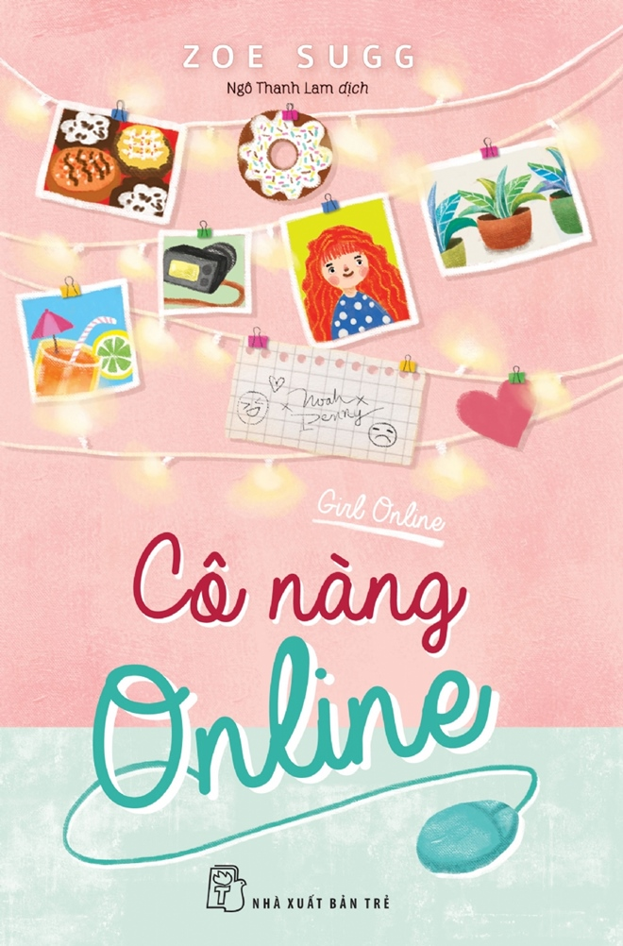
(Bìa sách “ Cô nàng online” tại Việt Nam)
“Cô nàng Online” là cuốn tiểu thuyết đầu tay của Zoe Sugg, cũng là cuốn sách mở đầu trong series truyện “ Cô nàng Online” của nữ tác giả. Cuốn tiểu thuyết được phát hành vào tháng 11 năm 2014 và phá kỷ lục về doanh số mở màn cho một tiểu thuyết đầu tay của nhà văn nữ, được Nielsen BookScan thống kê kể từ năm 1998. Cuốn sách hướng đến tầng lớp khán giả mới lớn, những người trẻ tuổi… nhưng không vì thế mà không phổ biến với những thế hệ lớn hơn, có rất nhiều bậc phụ huynh cũng tìm đọc cuốn sách như một cách để hiểu thêm về con của mình.
Câu chuyện kể về Penny, một thiếu nữ trung học ở Anh, và cũng là một blogger ẩn danh trên mạng xã hội. Penny có mỗi nỗi lo sợ lớn, mà hầu hết chúng ta đều gặp phải khi bước vào giai đoạn mới lớn, cô khá tự ti, sợ phải đứng trước đám đông, vụng về… Nhưng lí do thật sự khiến Penny khó làm mình hòa nhập trong trường học dù cô khá xinh đẹp với mái tóc đỏ nổi bật và có tài chụp hình là vì cô đã từng trải qua một cú sốc tâm lí lớn khi còn nhỏ - gia đình cô gặp tai nạn giao thông. Điều này làm Penny cảm thấy sợ hãi khi phải ngồi trong xe hơi cho đến tận bây giờ - khi cô đã lớn... Cô quyết định mở một blog ẩn danh để viết ra những cảm xúc, suy nghĩ của mình, và chia sẻ với những người cùng cảnh. Khác với những khó khăn cô gặp phải trong đời sống học đường, Penny có một gia đình hạnh phúc với bố mẹ và cậu anh trai ít biểu lộ tình cảm nhưng rất thương em.

Trong một dịp đến New York du lịch vì công việc của mẹ, cuộc đời cô đã rẽ theo một hướng hoàn toàn khác, cô đã gặp Noah, người mà cô gọi là “Hoàng tử Brooklyn”, bởi anh chính là người đã giúp cô vượt qua những nỗi sợ hãi của mình. Thế nhưng, cậu bạn Mỹ hóa ra là một ca sĩ teen nổi tiếng. Khi trở về, Penny đã sốc khi phát hiện ra chuyện đó, bị lượng fan của anh chỉ trích, trong khi blog của Penny trước nay vẫn được yêu thích. Điều này đã khiến cô chịu đả kích lớn, cho đến khi Noah thành thật với cô về mọi chuyện và mối quan hệ cả hai lại tốt đẹp.
Tác phẩm được chắp bút bởi Zoe Sugg, và chính nữ tác giả cũng chia sẻ cô từng phải sống với chứng bệnh rối loạn lo âu (hay còn được biết đến là anxiety disorders) khi sống trong một thế giới bị ám ảnh bởi mạng xã hội. Và có lẽ bởi vậy nên những khoảnh khắc nhân vật chính trong tác phẩm (Penny) khi phải đối mặt với nỗi sợ hãi được miêu tả thật chân thực và lôi cuốn. Bên cạnh đó, hãng Penguin Books khẳng định “Sugg không viết Girl Online một mình” mà “hợp tác với một nhóm biên tập viên chuyên nghiệp để giúp cô đưa những nhân vật và trải nghiệm từ đời thực sang một câu chuyện ấm áp và lôi cuốn”.
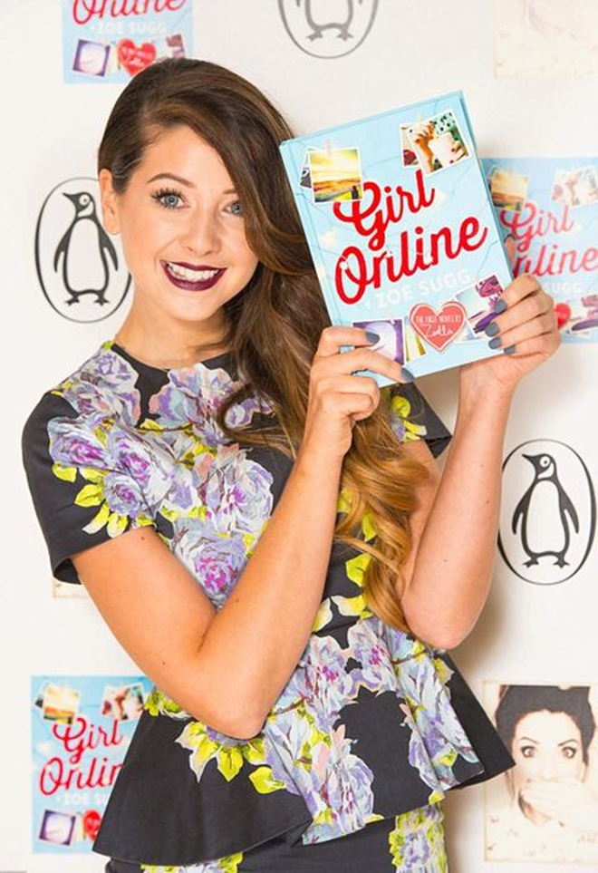
Tác giả Zoe Sugg bên cuốn sách “Cô nàng Online”
Tác phẩm đã bộc lộ mọi “vấn đề lớn” mà mọi thiếu nữ teen đều có thể gặp: người bạn gái thân ngày nào giờ xa lạ, không hợp tính nữa; những tình huống “ngượng muốn chết” ở trường; sự đả kích lẫn hâm mộ trên mạng, thần tượng... Tình cảm gia đình ấm áp, những người bạn tử tế thực sự và “cái tôi cứng rắn” giúp Penny ngẩng cao đầu sống trước thử thách. Tôi có thể chắc chắn, bạn sẽ thấy một phần nào đó của bản thân mình trong cuốn sách, bởi lẽ đó chính là điều lôi cuốn ta đọc hết cuốn tiểu thuyết này. Thế nhưng những thông điệp mà cuốn sách gửi gắm đến bạn đọc chúng ta mới thật sự đáng trân trọng…
Câu chuyện dạy ta về một cách sống đẹp, sống đúng với đam mê, chấp nhận hiện thực… và hơn cả là cách ta đối mặt với nỗi sợ hãi. Penny có nỗi sợ hãi phổ biến của những cô nàng tuổi teen và chính anh chàng Noah đã giúp cô vượt qua cơn ác mộng ấy, bằng câu nói: “Đôi khi chúng ta phải nhìn thẳng vào nỗi sợ hãi để nhận ra chúng không có thật”. Quả thật là vậy, cách tốt nhất để “đá bay” những “cơn ác mộng” ấy ra khỏi cuộc đời ta lại là cách đơn giản nhất, nhìn thẳng vào nó. Hay như Eleanor Roosevelt từng nói: “Chúng ta trở nên mạnh mẽ, từng trải và tự tin hơn nhờ từng trải nghiệm mà chúng ta thực sự dừng lại để nhìn thẳng vào mặt nỗi sợ... chúng ta phải làm điều mà chúng ta nghĩ mình không thể”.
Đó dường như là điều tuyệt vời nhất mà “Cô nàng online” gửi gắm đến bạn đọc chúng ta. Vậy nên nếu bạn còn chưa biết cách giải quyết cho những nỗi lo sợ của mình thì hãy đừng chần chừ và thử xem… Vì chính tôi cũng đã vượt qua trở ngại của bản thân bằng cách đó!

